1장. 엑스포로 Hello World 만들기
Windows 환경에서 Android 에뮬레이터로 실행하기
학습 목표 Expo 프로젝트를 만들고 Hello World 화면을 작성한 뒤, Windows에서 Android 에뮬레이터로 실행하여 실제 화면을 캡처한다.
실습 범위 이 장은 Windows 환경과 Android 실행만 다룬다. 웹 빌드와 iOS 관련 절차는 포함하지 않는다.

1.1 Expo와 이번 장의 목표
Expo는 React Native 프로젝트를 빠르게 시작할 수 있게 도와주는 도구 모음이다. 첫 장에서는 복잡한 네이티브 설정을 깊게 파고들기보다, 직접 화면을 만들고 실행해 보는 경험을 우선 확보하는 것이 중요하다.
이번 실습은 Windows 환경을 기준으로 진행했고, Android 에뮬레이터에서 Hello World 화면을 실제로 실행해 확인했다. 독자는 프로젝트 생성, 코드 수정, 에뮬레이터 실행, 화면 확인이라는 기본 흐름을 한 번에 익힐 수 있다.
- 운영체제: Windows
- 실행 대상: Android 에뮬레이터 Pixel_7
- 실행 방식: Expo Go를 통한 Android 실행

1.2 준비 환경
실습에는 Node.js, npm, Java, Android SDK가 필요하다. 이 장의 목적은 Android 에뮬레이터에서 첫 화면을 확인하는 것이므로, 개발 서버가 실행되고 adb가 에뮬레이터를 인식하는지 확인하는 것이 핵심이다.
패키지 | 버전
expo | ~57.0.7
expo-status-bar | ~57.0.1
react | 19.2.3
react-native | 0.86.0
TIP Windows 환경에서는 Android Studio와 SDK가 준비되어 있으면 Expo 앱을 비교적 쉽게 확인할 수 있다. 실제 휴대폰이 없어도 에뮬레이터만으로 학습 흐름을 이어갈 수 있다.

1.3 프로젝트 생성과 실행 명령
프로젝트는 blank 템플릿으로 생성했다. blank 템플릿은 불필요한 기본 예제가 거의 없어서 책의 첫 장에서 핵심 개념만 설명하기 좋다.
실행 명령
npx create-expo-app@latest expo-hello-world --template blank --yes
cd expo-hello-world
npx expo start --android
npx expo start --android 명령을 실행하면 Metro 번들러가 올라오고, 연결된 Android 에뮬레이터 또는 실제 폰에서 Expo Go로 프로젝트가 열린다. 이 장에서는 Pixel_7 에뮬레이터를 사용해 결과를 확인했다.

1.4 Hello World 화면 구현
기본으로 생성된 App.js는 매우 단순한 구조다. 여기에 장 번호, 제목, 부제, 설명 문장을 추가해 첫 장에 어울리는 화면으로 바꾸었다. 독자는 이 과정을 통해 View와 Text, StyleSheet의 기본 사용법을 자연스럽게 익힐 수 있다.
App.js
import { StatusBar } from 'expo-status-bar';
import { StyleSheet, Text, View } from 'react-native';

export default function App() {
return (
<View style={styles.container}>
<Text style={styles.badge}>Chapter 01</Text>
<Text style={styles.title}>Hello World</Text>
<Text style={styles.subtitle}>엑스포로 만드는 첫 리액트 네이티브 앱</Text>
<Text style={styles.description}>
Windows 환경에서 Expo 프로젝트를 만들고 첫 화면을 확인합니다.
</Text>
<StatusBar style="auto" />
</View>
);
}

const styles = StyleSheet.create({
container: {
flex: 1,
backgroundColor: '#f3f7fb',
alignItems: 'center',
justifyContent: 'center',
paddingHorizontal: 24,
},
badge: {
fontSize: 14,
fontWeight: '700',
color: '#2563eb',
marginBottom: 12,
textTransform: 'uppercase',
letterSpacing: 1,
},
title: {
fontSize: 36,
fontWeight: '800',
color: '#0f172a',
},
subtitle: {
fontSize: 18,
fontWeight: '600',
color: '#1d4ed8',
marginTop: 10,
textAlign: 'center',
},
description: {
marginTop: 16,
fontSize: 15,
lineHeight: 22,
color: '#334155',
textAlign: 'center',
},
});
핵심은 화면을 이루는 요소를 작게 나누고, 스타일을 별도 객체로 관리하는 습관을 처음부터 익히는 것이다. 예제가 단순할수록 각 요소의 역할이 더 선명하게 드러난다.

1.5 에뮬레이터 실행 과정
실행 초기에는 Expo Go가 프로젝트를 번들링하는 화면이 나타난다. 이 장면은 개발 서버와 에뮬레이터가 정상적으로 연결되었는지 확인하는 중요한 중간 지점이다.
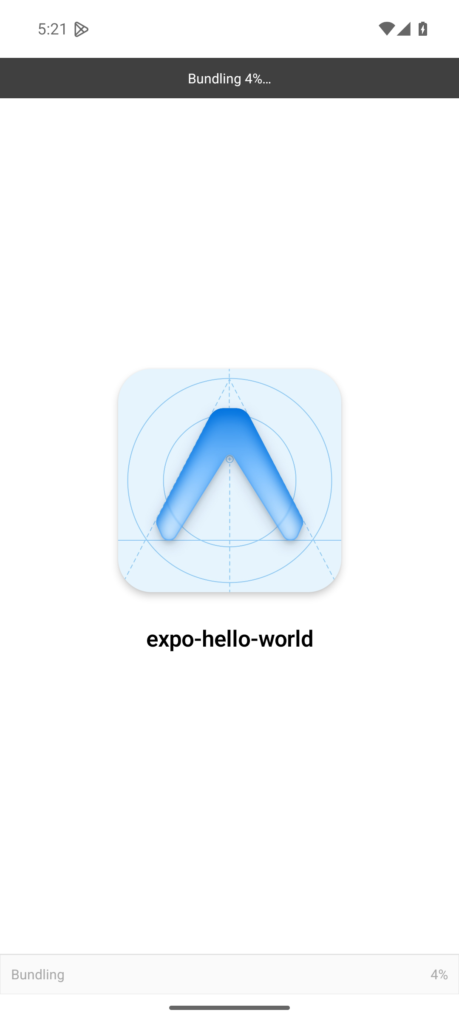
그림 1-1. Android 에뮬레이터에서 Expo Go가 프로젝트를 번들링하는 화면
확인 포인트 에뮬레이터 상단에 Bundling 메시지가 보이면 Metro와 에뮬레이터 연결이 정상적으로 진행되고 있다는 뜻이다.

1.6 최종 실행 화면
번들링이 끝나면 Hello World 화면이 실제로 표시된다. 아래 캡처는 Windows 환경에서 Pixel_7 Android 에뮬레이터로 실행한 최종 결과 화면이다.
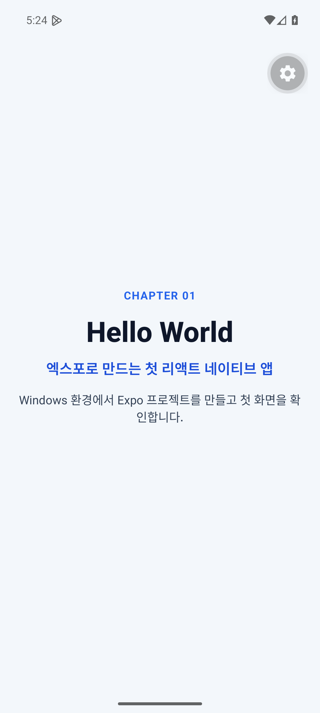
그림 1-2. Android 에뮬레이터에서 실행된 Hello World 최종 화면
이 단계에서 독자는 코드 수정 결과가 모바일 화면에 어떻게 반영되는지 직접 확인하게 된다. 첫 장에서는 이 경험 자체가 가장 중요하며, 이후의 장은 이 기본 실행 흐름 위에 기능을 쌓아 가는 방식으로 이어진다.

1.7 정리
이 장에서는 Expo를 이용해 React Native Hello World 프로젝트를 만들고, Windows 환경에서 Android 에뮬레이터로 실제 실행 결과를 확인했다. 단순한 예제이지만 개발 환경을 준비하고 실행 흐름을 검증하는 데 필요한 핵심 단계가 모두 담겨 있다.
다음 장에서는 화면 요소를 더 세분화하거나 입력 요소를 추가하면서 컴포넌트 구조를 조금씩 확장해 볼 수 있다. 지금 단계에서는 프로젝트 생성, App.js 수정, Android 실행, 화면 캡처 네 가지를 확실하게 익히는 것이 가장 중요하다.
체크포인트 독자가 직접 확인해야 할 핵심은 npx expo start --android 실행 후 에뮬레이터에서 Hello World 화면이 열리는지 여부다.

